

**МИНОБРНАУКИ РОССИИ**

**федеральное государственное бюджетное образовательное учреждение**

**высшего образования**

**«Московский государственный технологический университет «СТАНКИН»**

**(ФГБОУ ВО «МГТУ «СТАНКИН»)**

|  |  |
| --- | --- |
| **Институт**  **информационных**  **технологий** | **Кафедра**  **информационных систем** |

**Основная образовательная программа 09.03.02  
«Информационные системы и технологии»**

**Отчет по дисциплине «Структурное программирование»**

**по лабораторной работе № 1**

**по теме: «Знакомство с одномерными массивами»**

|  |  |
| --- | --- |
| Студент  группы ИДБ-22-06 | Мустафаева П.М. |
|  |  |
| Преподаватель | Репин С.В. |

# Задание 1

**Описание**

Определить номер наибольшего из отношений Ai / Ci. Также необходимо вывести в консоль элементы этих массивов и результат. При выводе элементов массива в программе пользователь должен понимать, какой именно сейчас массив был выведен. Код программы оформляется в определенном стиле (объясняется устно на занятии).

**Использованные переменные**

|  |  |  |  |
| --- | --- | --- | --- |
| **Имя переменной** | **Класс** | **Тип** | **Смысл** |
| i | Локальная | Целочисленный (int) | Итерации цикла |
| nu | Локальная | Целочисленный (int) | Индекс максимального отношения |
| s | Локальная | Вещественный (float) | Максимальное отношение элементов |
| a | Локальная | Вещественный (float) | 1 массив |
| c | Локальная | Вещественный (float) | 2 массив |

**Блок-схема**

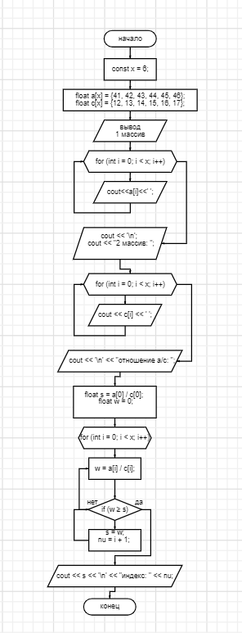

**Программа**

#include <iostream>

//Подключаем библиотеку времени.

using namespace std;

const int x = 6;

int main()

{

float a[x] = {41, 42, 43, 44, 45, 46};

float c[x] = {12, 13, 14, 15, 16, 17};

//Создаём массивы.

int nu = 0;

cout << "1 массив: ";

for (int i = 0; i < x; i++)

{

cout << a[i] << ' ';

}

cout << '\n';

cout << "2 массив: ";

for (int i = 0; i < x; i++)

{

cout << c[i] << ' ';

}

//Выводим информацию о массивах.

cout << '\n' << "отношение a/c: ";

float s = a[0] / c[0];

float w = 0;

for (int i = 0; i < x; i++)

{

w = a[i] / c[i];

if (w >= s)

{

s = w;

nu = i + 1;

}

}

cout << s << '\n' << "индекс: " << nu;

return 0;

}

**Примеры работы программы**

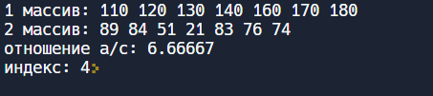

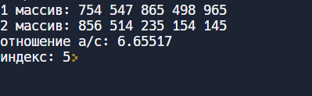

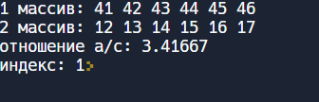

**Вывод**

В лабораторной работе была написана программа, которая определяет номер наибольшего из отношений Ai / Ci. Также она выводит в консоль элементы этих массивов и результат. Для решения данной задачи были изучены основы работы с одномерными массивами, а также особенности функционирования циклов.